Α Ν Α Κ Ο Ι Ν Ω Σ Η
Rafting στο Άραχθο
Το Γραφείο Φυσικής Αγωγής του ΤΕΙ/Θεσσαλίας στα πλαίσια των αθλητικών και πολιτιστικών δραστηριοτήτων διοργανώνει για όλους τους σπουδαστές/ριες του ΤΕΙΘ, φοιτητές/ριες, erasmus , μονοήμερη εκπαιδευτική άσκηση στην φύση ( rafting στον Άραχθο) την Παρασκευή 15-4-2016.
Οι εκδρομές(αποδράσεις) έχουν εκπαιδευτικό, ψυχαγωγικό, αθλητικό και κοινωνικό χαρακτήρα. Αναχώρηση το πρωί στις 07:00 από την Πλατεία Εβραίων για τους φοιτητές που μένουν στο κέντρο και 7:20 από την κεντρική είσοδο του ΤΕ Ι Θεσσαλίας για τους φοιτητές του Erasmus kai τους φοιτητές που μένουν στην Εστία με προορισμό τα Γιάννενα και συγκεκριμένα τον Άραχθο ποταμό . Μετά την άφιξη μας θα προμηθευθούμε τον απαραίτητο εξοπλισμό(στολή , παπούτσια neopren, αδιάβροχο, σωσίβιο, κράνος και κουπί), τον οποίο και θα φορέσουμε. Αφού ντυθούμε, μεταφερόμαστε στην έναρξη της κατάβασης. Εκεί γίνεται ένα briefing της διαδικασίας που θα ακολουθήσει. Η κατάβαση ξεκινά και έχει διάρκεια 3 ώρες περίπου. Είναι μια διαδρομή 9,5χλμ και έχει στροφές με ενδιαφέροντα περάσματα 2^{ου} και 3^{ου} βαθμού. Μία εύκολη διαδρομή ιδανική για αρχάριους. Ωστόσο η διαδρομή έχει συνεχόμενους κυματισμούς, έντονες στροφές και περάσματα 2ου – 3ου βαθμού. Ξεκινά από το τη Γέφυρα Πολιτσάς στο Αμπελοχώρι και καταλήγει στη γέφυρα της Πλάκας, διασχίζοντας το ομορφότερο τμήμα του ποταμού. Στη μέση της διαδρομής στάση για κολύμπι κάτω από το καταρράχτη της Κλίφκης. Η είσοδος στο στενό φαράγγι του Αράχθου είναι επιβλητική με κατακόρυφες ορθοπλαγιές 700μ. Στη διαδρομή συναντάμε πηγές να αναβλύζουν από σχισμές βράχων, καταρράχτες να τρέχουν από ψηλά στο ποτάμι και σπάνια είδη πουλιών να φωλιάζουν στα απόμακρα βράχια του φαραγγιού. Στην έξοδο του φαραγγιού δεσπόζει το ψηλότερο μονότοξο γεφύρι της Ελλάδος, το γεφύρι της Πλάκας.Στο τερματισμό αλλάζουμε στα αποδυτήριά μας, μετά ένα κρουασάν θα αναπληρώσει την ενέργεια που χάσαμε και αναχωρούμε για το δρόμο της επιστροφής .Στη συνέχεια θα γευματίσουμε σε παραδοσιακή ταβέρνα, με παραδοσιακά ηπειρώτικα φαγητά.

Τι χρειάζεται να έχετε μαζί σας: Μικρή πετσέτα- Μαγιό ή δεύτερη αλλαξιά εσώρουχα. Προσωπικά φάρμακα, αν κάποιος ακολουθεί κάποια φαρμακευτική αγωγή. Σχοινάκι για τα γυαλιά για όσους φορούν γυαλιά. Δηλώσεις συμμετοχής:Καθημερινά στο Γραφείο Φυσικής Αγωγής από 10:00 εως19:00 ή στο Email: boutlas@teilar.gr ή στο τηλέφωνο: 6947521370 (Γιώργος Μπούτλας). Για τις εγγραφές θα τηρηθεί απόλυτη σειρά προτεραιότητας. Η θέση θα κατοχυρώνεται μόνο με την καταβολή του ποσού της συμμετοχής στο Γραφείο Φυσικής Αγωγής. Συμμετοχή 26 ευρώ κατ’ άτομο το αργότερο έως την Παρασκευή 8-4-2016 Ακύρωση της εκδρομής και επιστροφή του συνολικού ποσού, γίνεται μόνο όταν η ακύρωση πραγματοποιηθεί πέντε ημέρες πριν την πραγματοποίηση της εκδρομής (δηλαδή ημέρα Δευτέρα 11-04-2016 έως στις 12:00πμ).

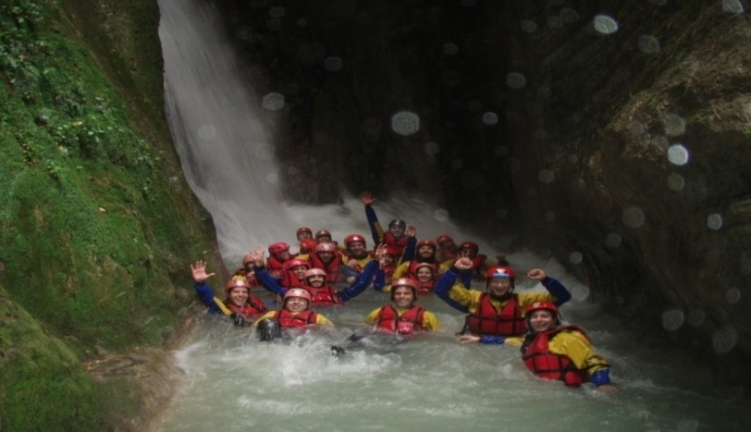 Περιλαμβάνονται: Μεταφορά με λεωφορείο στα Γιάννενα (Άραχθο) , έμπειρος συνοδός καθ΄όλη την διάρκεια της εκπαίδευσης, τοπικές μετακινήσεις (από την βάση στο ποτάμι και επιστροφή), πλήρης εξοπλισμός Rafting ( βάρκα , σωσίβια , κουπιά , κράνη , στολές κλπ.) , έμπειροι οδηγοί - συνοδοί Rafting ,

RAFTING ΑΡΑΧΘΟΣ ΚΑΙΝΟΤΟΜΑ ΑΘΛΗΤΙΚΑ ΠΡΟΓΡΑΜΜΑΤΑ ΤΕΙ ΘΕΣΣΑΛΙΑΣ

Το Γραφείο Φυσικής Αγωγής του ΤΕΙ/Θεσσαλίας στα πλαίσια των αθλητικών δραστηριοτήτων διοργάνωσε καινοτόμο πρόγραμμα για τους φοιτητές Erasmus και φοιτητές/ριες του ΤΕΙ Θεσσαλίας, μονοήμερη αθλητική δραστηριότητα στην φύση ( rafting στον Άραχθο). Οι δραστηριότητα έχει αθλητικό, ψυχαγωγικό , περιβαλλοντικό και κοινωνικό χαρακτήρα.

Σκοπός επίσκεψης (αναλυτικά),στα πλαίσια του προγράμματος ασκήσεις για όλους-κινητική αναψυχή το Γραφείο Φυσικής Αγωγής διοργανώνει για όλους τους σπουδαστές/τριες του ΤΕΙ Θεσσαλίας, σπουδαστές/τριες του ΕRASMUS και τα μέλη μονοήμερες εκπαιδευτικές αθλητικές δραστηριότητες στη φύση(Rafting,πεζοπορίες, αναρρίχηση),αυτές οι δραστηριότητες έχουν αθλητικό,ψυχαγωγικό , περιβαλλοντικό και κοινωνικό χαρακτήρα.

